しりとり 【 食べ物 】
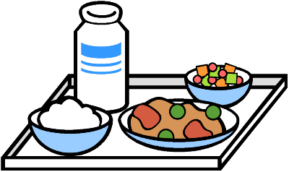
- しりとりを 完成させましょう。

カレーライス

- 完成した しりとりを、読んでみましょう。
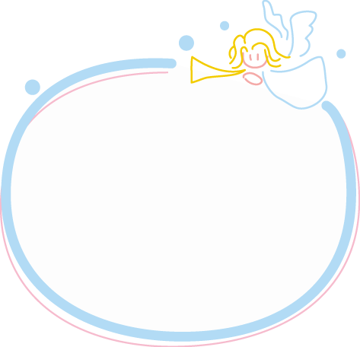
  - お家の人と いっしょに 読もう。
ゆったりと
読めると いいですね
  - 一人で 読もう。

